ВАРИАНТ 1

Вычислить интеграл 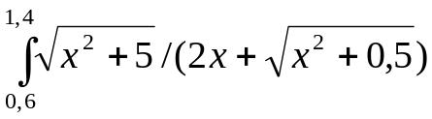 методом левых прямоугольников и методом трапеций с шагом интегрирования h = 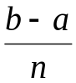, где n = 50.

ВАРИАНТ 2

Вычислить интеграл 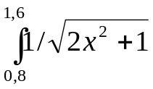 методом Симпсона и методом трапеций с шагом интегрирования h = , где n = 50.

ВАРИАНТ 3

Вычислить интеграл 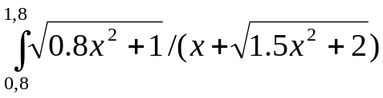 методом правых прямоугольников и методом трапеций с шагом интегрирования h = , где n = 50.

ВАРИАНТ 4

Вычислить интеграл 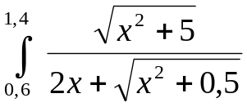 методом Симпсона и методом трапеций с шагом интегрирования h = , где n = 50.

ВАРИАНТ 5

Вычислить интеграл 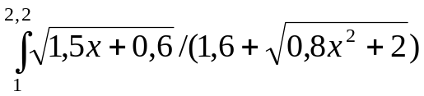 методом средних прямоугольников и методом трапеций с шагом интегрирования h = , где n = 50.
ВАРИАНТ 6

Вычислить интеграл 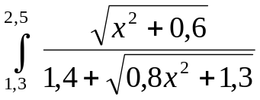 методом Симпсона и методом трапеций с шагом интегрирования h = , где n = 50.

ВАРИАНТ 7

Вычислить интеграл методом левых прямоугольников и методом трапеций с шагом интегрирования h = , где n = 50.

ВАРИАНТ 8

Вычислить интеграл 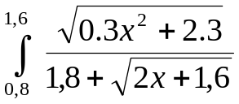 методом Симпсона и методом левых прямоугольников с шагом интегрирования h = , где n = 50.

ВАРИАНТ 9

Вычислить интеграл 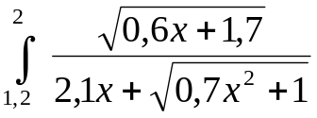 методом Симпсона и методом трапеций с шагом интегрирования h = , где n = 50.

ВАРИАНТ 10

Вычислить интеграл 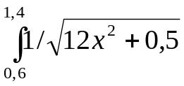 методом Симпсона и методом трапеций с шагом интегрирования h = , где n = 50.

